Доклад

об основных итогах контрольного мероприятия «Проверка законности и эффективности использования бюджетных средств, направленных на благоустройство общественной территории «Аллея имени Сергея Есенина» в 3-м микрорайоне «Кедровый», в рамках реализации программ формирования современной городской среды»

Уважаемые депутаты и все присутствующие! Вашему вниманию представляется доклад об основных итогах контрольного мероприятия «Проверка законности и эффективности использования бюджетных средств, направленных на благоустройство общественной территории «Аллея имени Сергея Есенина» в 3-м микрорайоне «Кедровый», в рамках реализации программ формирования современной городской среды».
Данное контрольное мероприятие проведено Счетно-контрольной палатой города Пыть-Яха в соответствии с п. 2.4 плана работы на 2024 год.
Цель контрольного мероприятия: оценить целевой характер, эффективность и правомерность использования средств бюджета города, направленных на благоустройство общественной территории «Аллея имени Сергея Есенина» в 3-м микрорайоне «Кедровый», в рамках реализации программ формирования современной городской среды.
Объект контрольного мероприятия: Муниципальное казенное учреждение «Управление капитального строительства города Пыть-Ях» (далее – МКУ «УКС г. Пыть-Ях»).
В результате проведенного контрольного мероприятия установлено: нарушение ч.6 ст.22, ч.13.1 ст.34, п.1.3 ч.1 ст.95, ст. 101 Федерального закона от 05.04.2013 № 44-ФЗ «О контрактной системе в сфере закупок, товаров, работ, услуг для обеспечения государственных и муниципальных нужд», ст. 314, п. 2 ст. 475, 518 ГК РФ, Решение Совета Евразийской экономической комиссии от 17.05.2017 № 21 «О техническом регламенте Евразийского экономического союза «О безопасности оборудования для детских игровых площадок», национального стандарта РФ ГОСТ Р 52169-2012 «Оборудование и покрытия детских игровых площадок. Безопасность конструкции и методы испытаний. Общие требования», национального стандарта РФ ГОСТ Р 52301-2013 «Оборудование и покрытия детских игровых площадок. Безопасность при эксплуатации. Общие требования», ч. 3 ст.9 Федерального закона от 06.12.2011 № 402-ФЗ «О бухгалтерском учете», условий муниципального контракта от 24.03.2024 № 0187300019423000013 на выполнение работ по благоустройству аллеи имени Сергея Есенина в мкр. №3 «Кедровый» в г. Пыть-Яхе (детская площадка), п. 3, 5, 7 Порядка приемки и оприходования вторичных материалов, образующихся при исполнении муниципальных контрактов по капитальному ремонту, реконструкции и демонтажу муниципального имущества, утвержденного распоряжением администрации города Пыть-Яха от 29.04.2022 № 731-ра.
Выполнение работ при низких температурах воздуха и приемка товара (МАФ) ненадлежащего качества привело к неэффективному использованию бюджетных средств в виде безрезультатных расходов в сумме порядка 10,0 млн. руб.
Материалы проверки направлены в Прокуратуру города Пыть-Яха и в следственный отдел по городу Пыть-Яху следственного управления следственного комитета Российской Федерации по Ханты-Мансийскому автономному округу – Югре.
По результатам контрольного мероприятия в МКУ «УКС г. Пыть-Ях» направлено представление.
По факту рассмотрения и исполнения представления получена следующая информация:
1. С работниками МКУ «УКС г. Пыть-Ях», ответственными за приемку и ведение объектов, проведена беседа, будет усилен контроль за исполнением муниципальных контрактов и приемкой выполненных работ в соответствии с обязательными требованиями проектно-сметной документации, технической документации, так же даны четкие указания по соблюдению требований должностных инструкций.
2. Договорному отделу поручено подготовить и провести лекцию с работниками МКУ «УКС г.Пыть-Ях» по соблюдению требований гражданского законодательства и Закона 44-ФЗ, а также своевременно осуществлять претензионную и исковую работу.
3. В связи с увольнением сотрудников, ответственных за ведение объекта: «Общественная территория «Аллея имени Сергея Есенина» в 3-м микрорайоне «Кедровый» (детская площадка)», привлечь к ответственности не представляется возможным.
Информация о результатах контрольного мероприятия направлена Главе города Пыть-Яха и в Думу города Пыть-Яха.

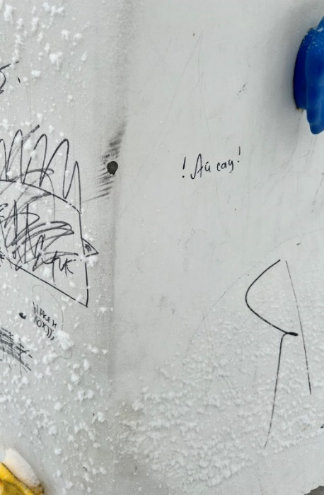 |  | 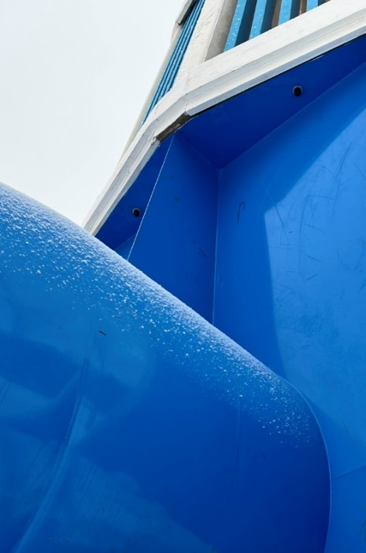 |  | 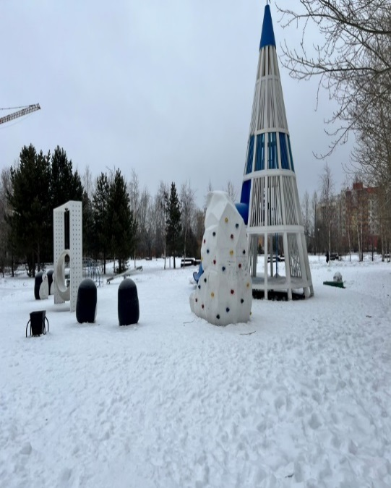
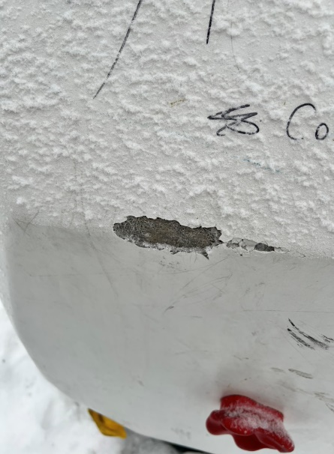 |  | 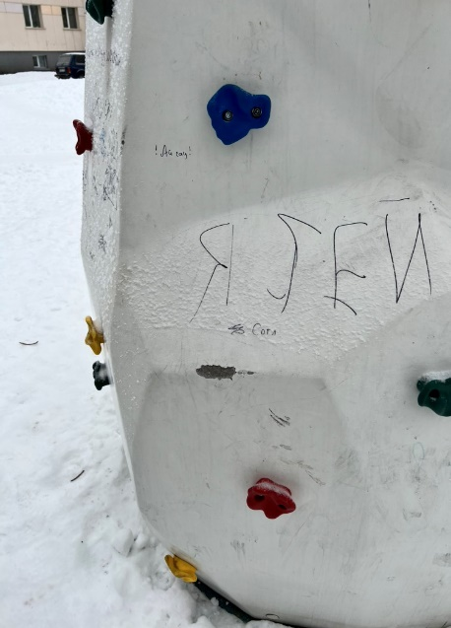 |  | 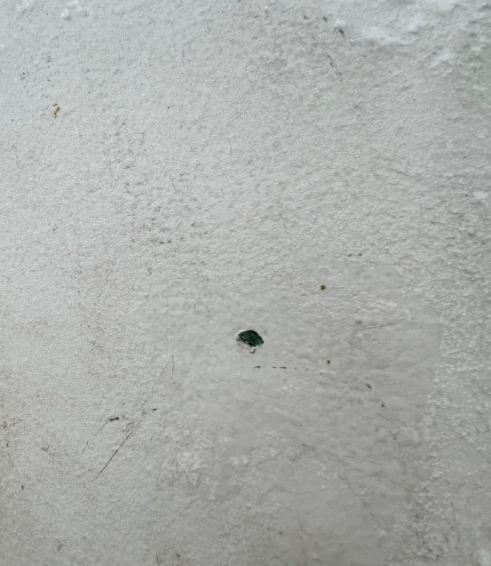
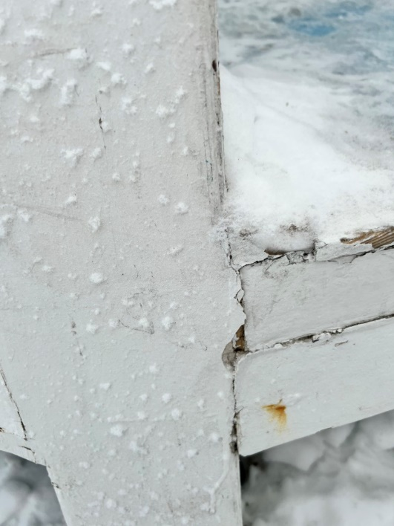 |  | 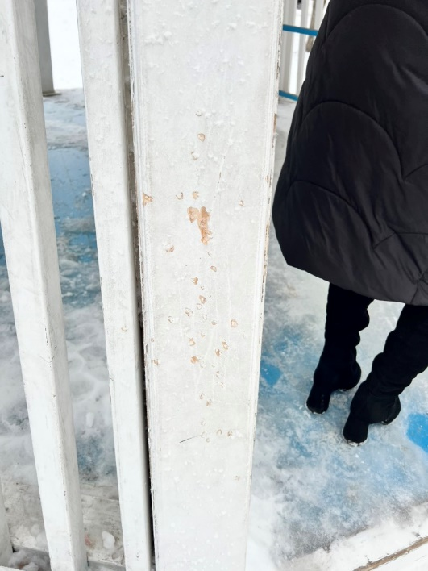 |  | 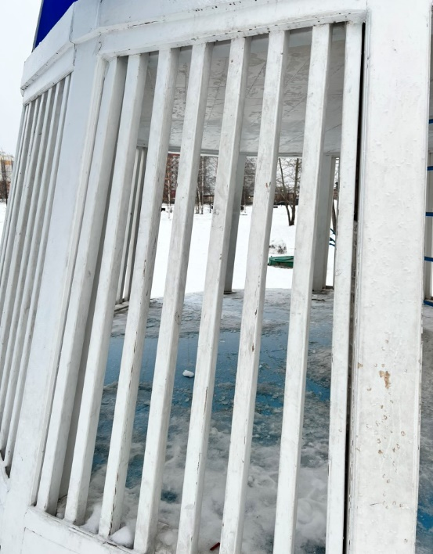
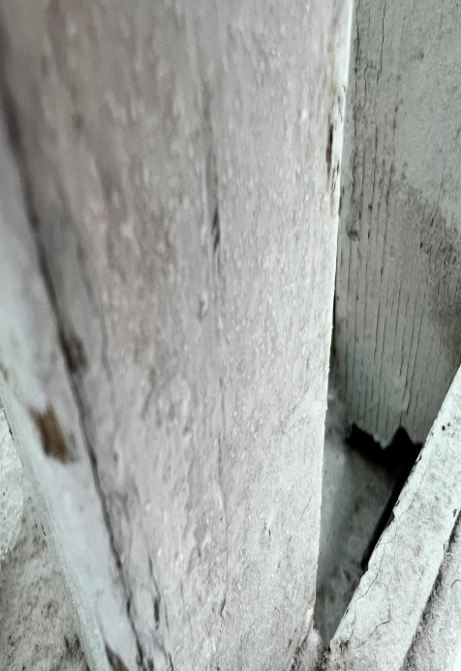 |  | 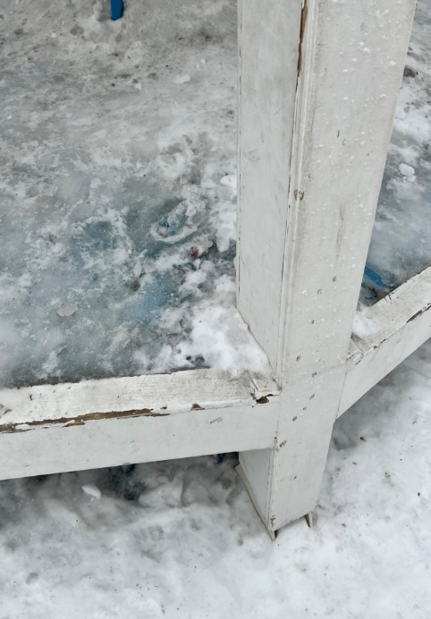 |  | 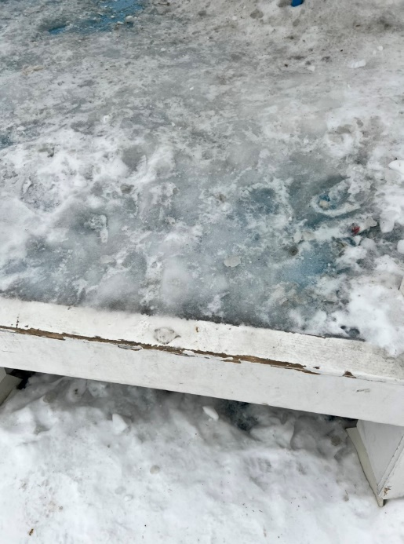
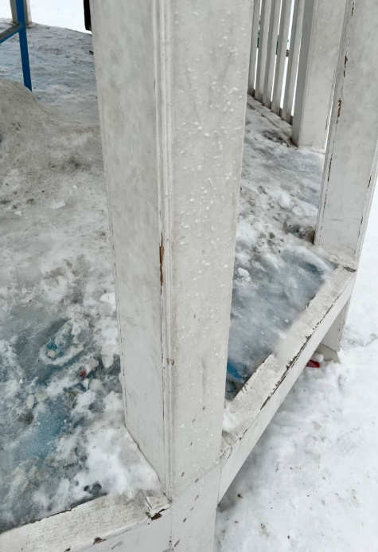 |  | 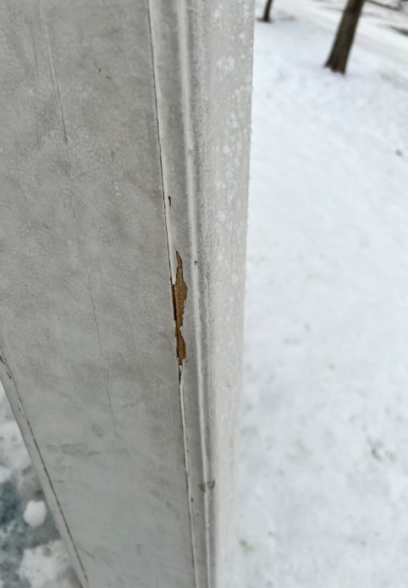 |  | 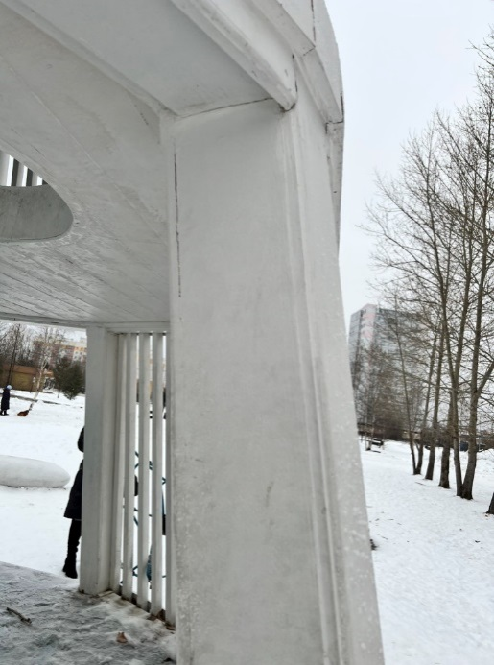
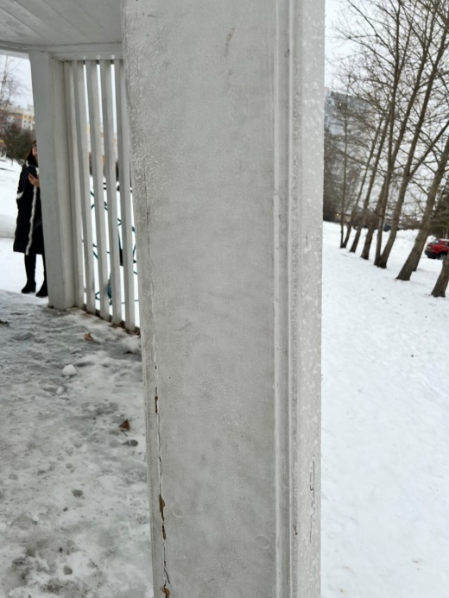 |  | 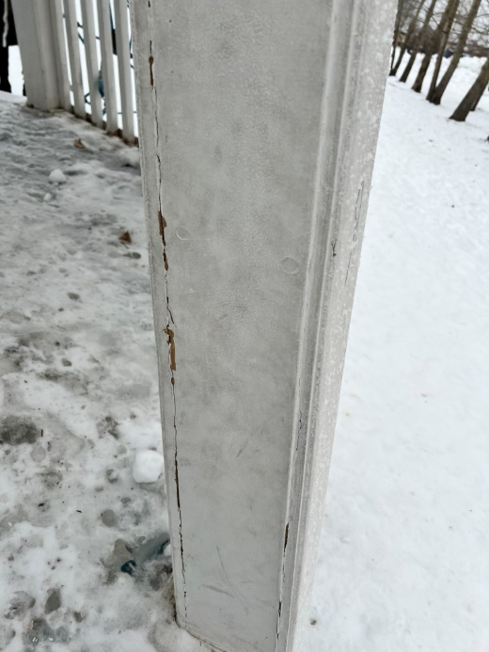 |  | 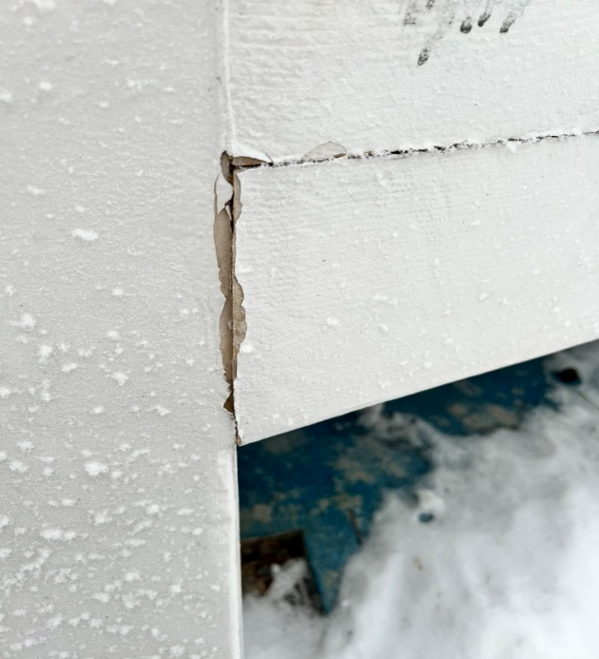
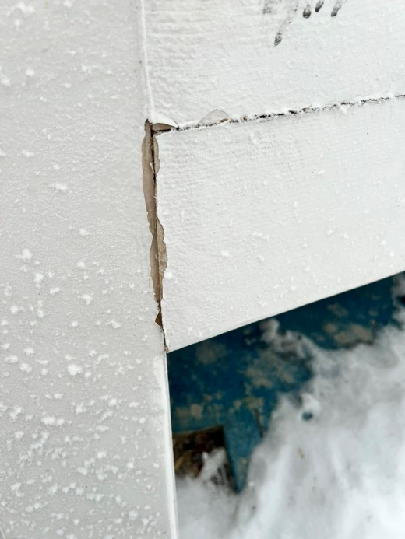 |  | 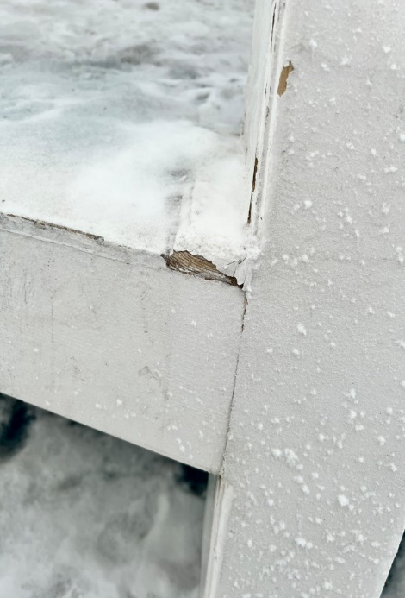 |  | 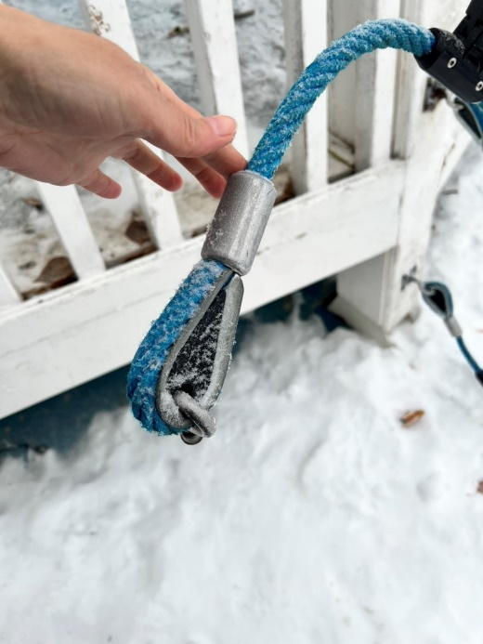
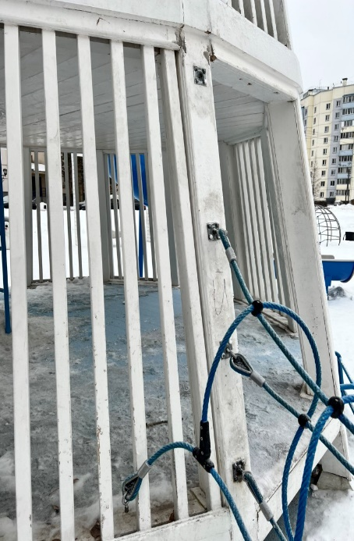 |  | 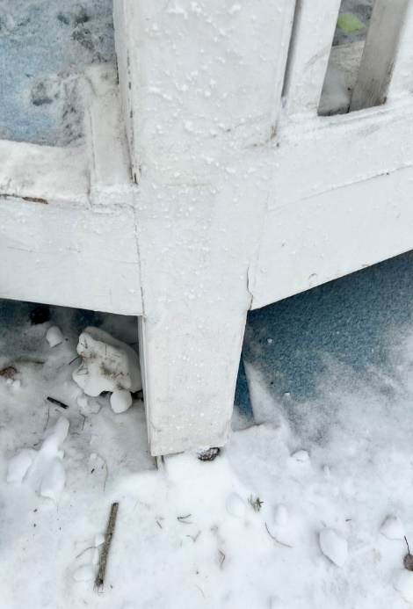 |  | 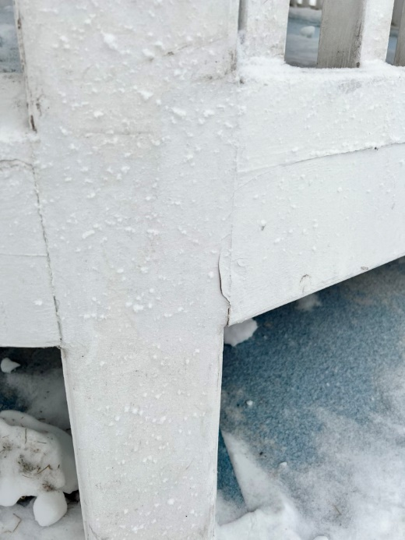
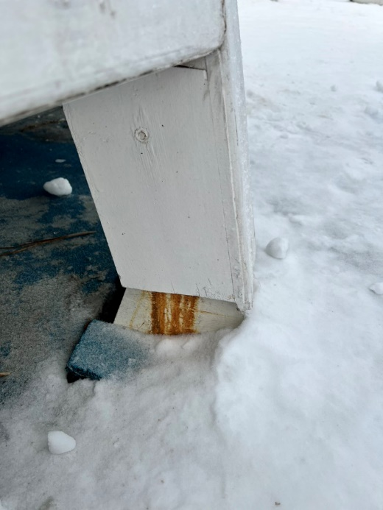 |  | 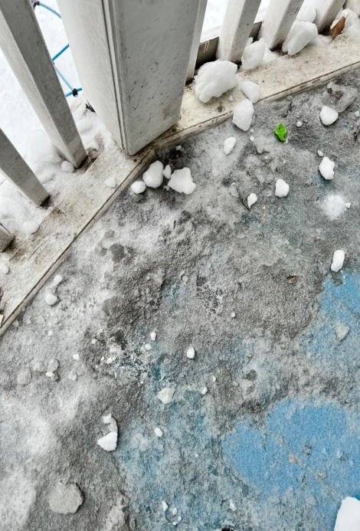 |  | 
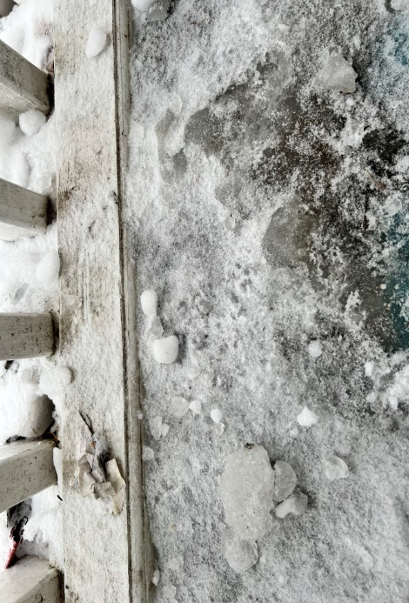 |  | 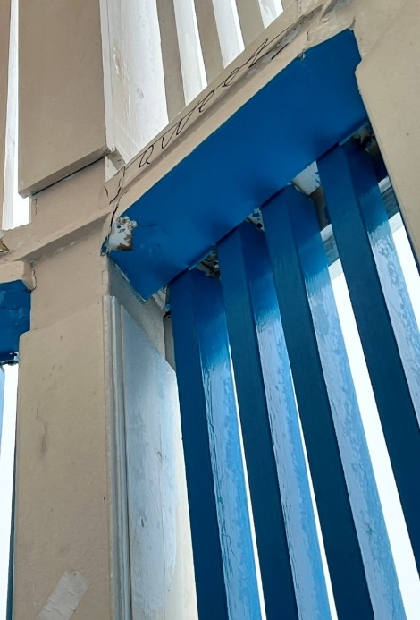 |  | 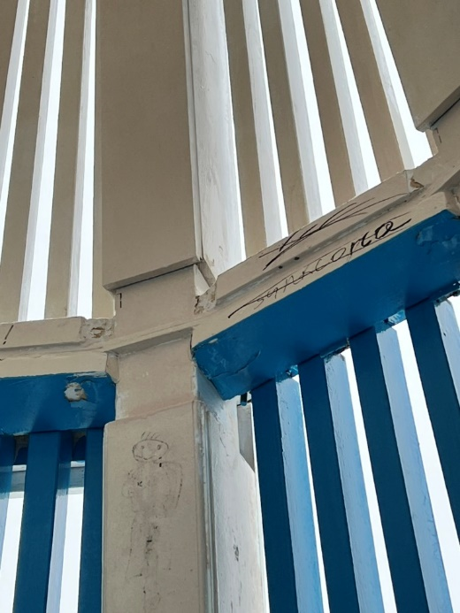
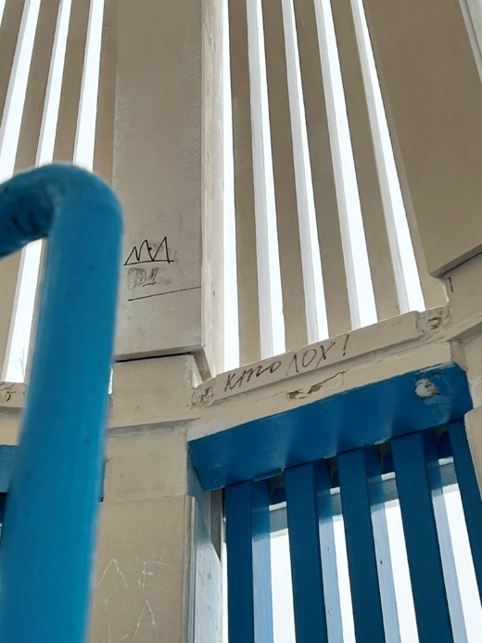 |  | 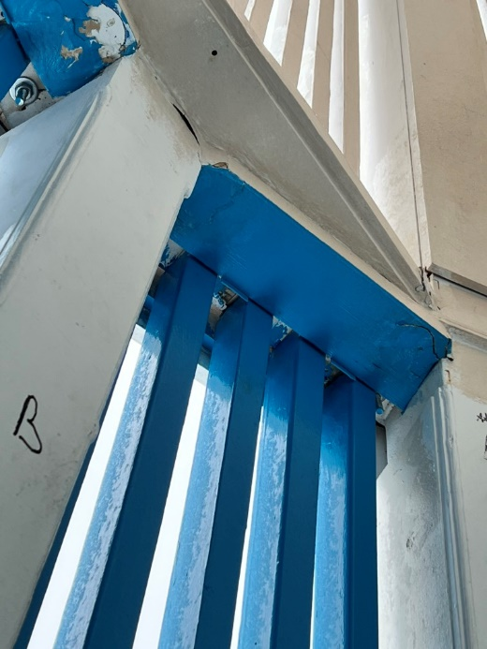 |  | 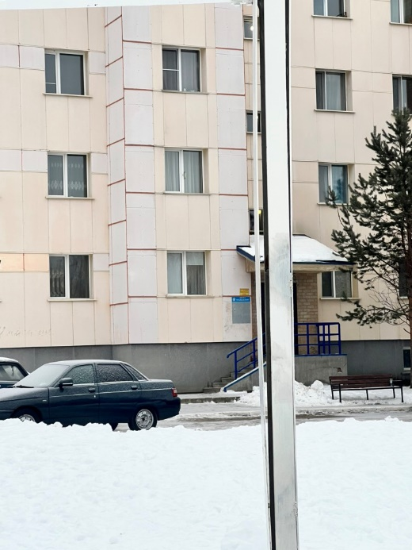
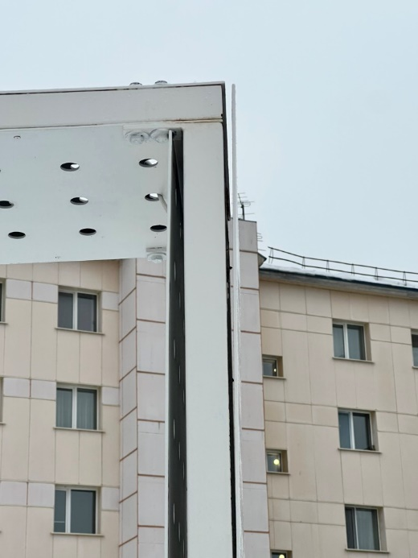 |  | 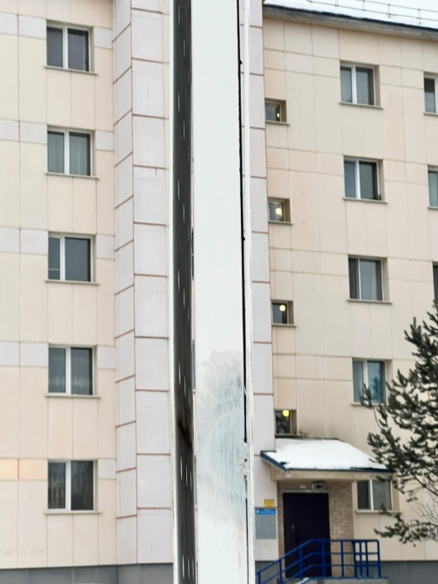 |  | 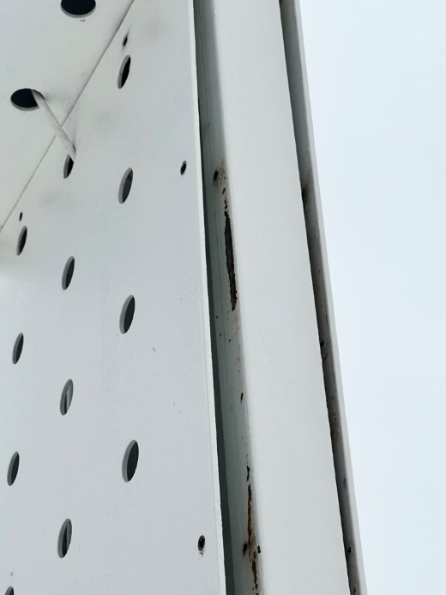
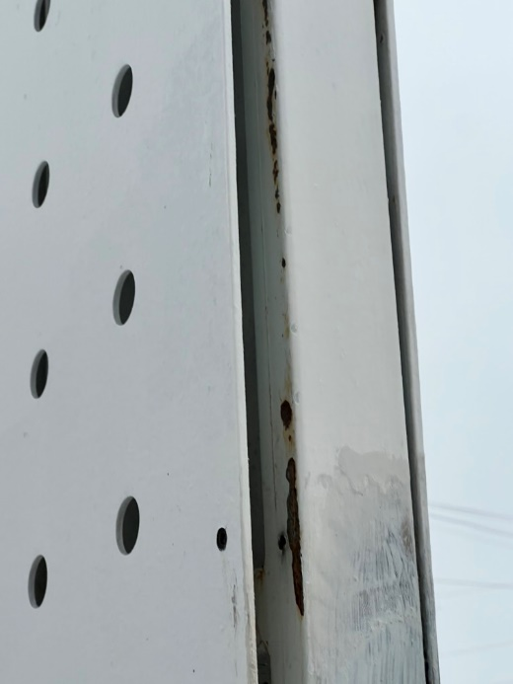 |  | 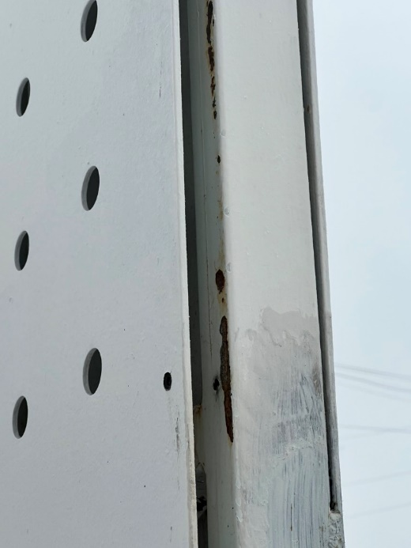 |  | 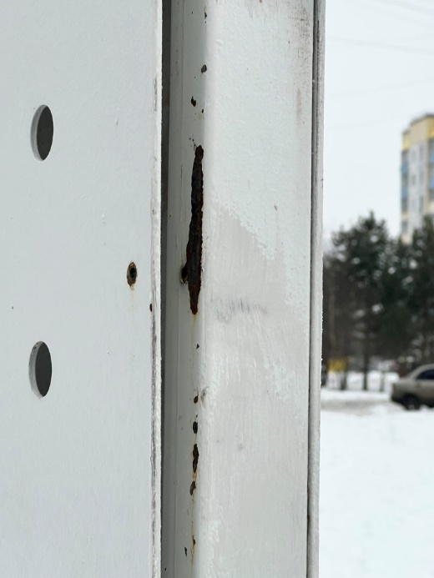
 |  | 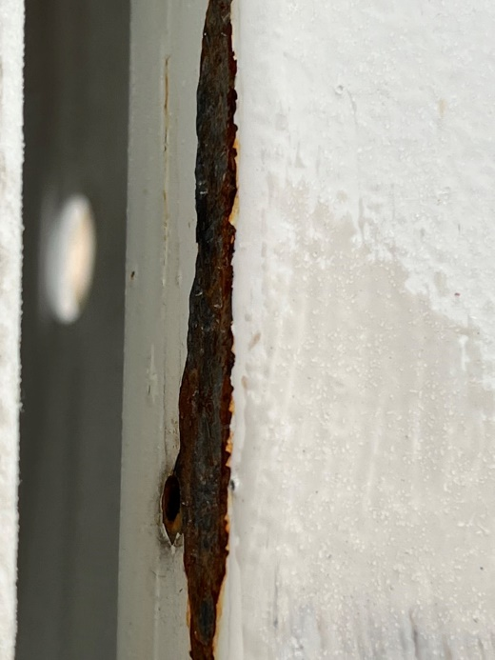 |  | 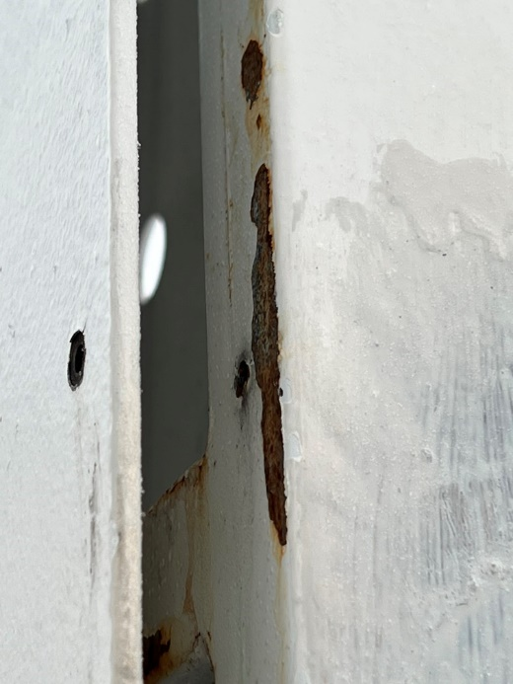
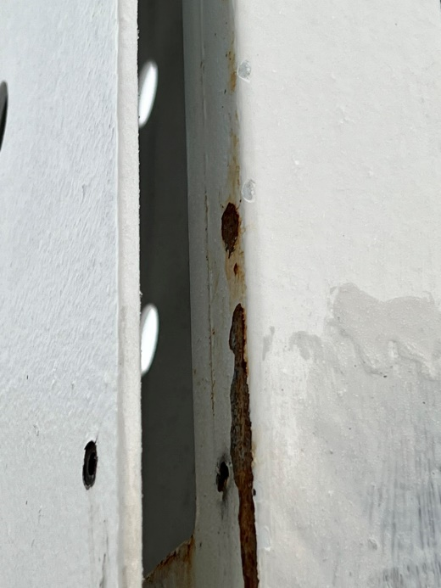 |  | 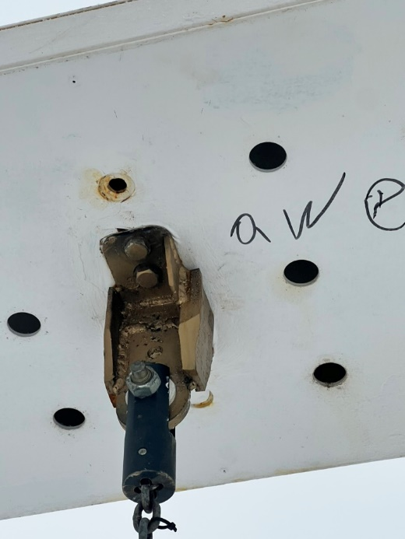 |  | 
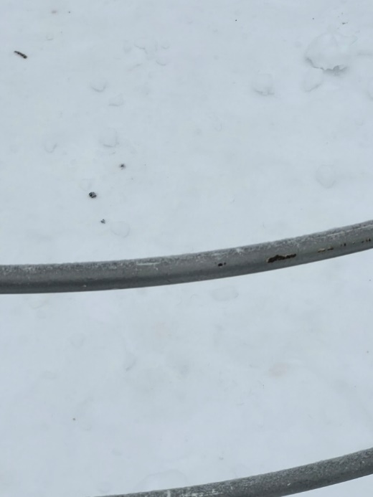 |  | 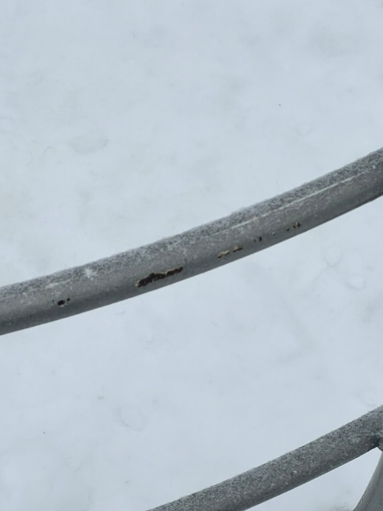 |  | 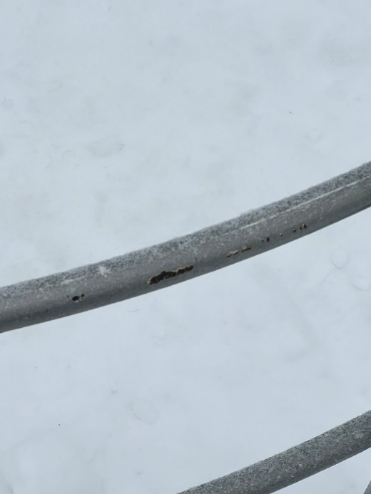
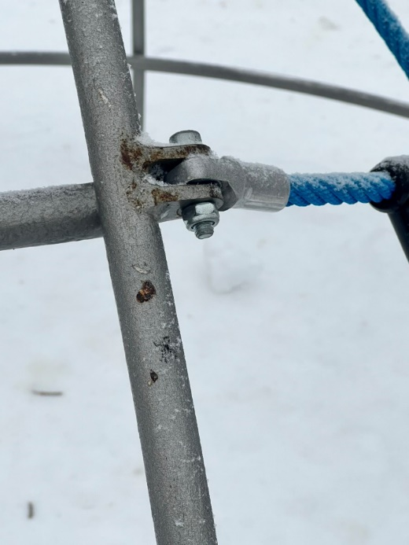 |  | 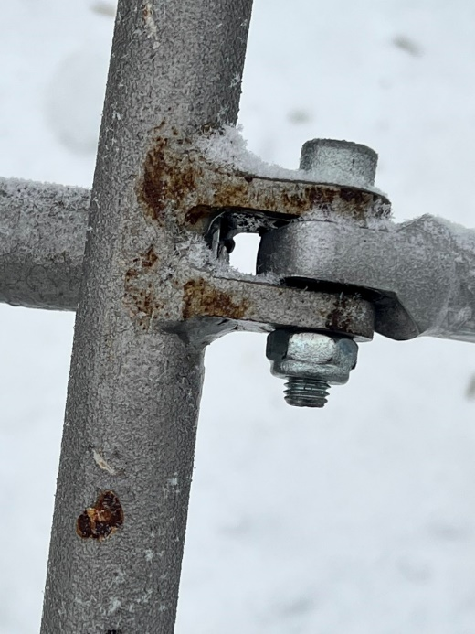 |  | 
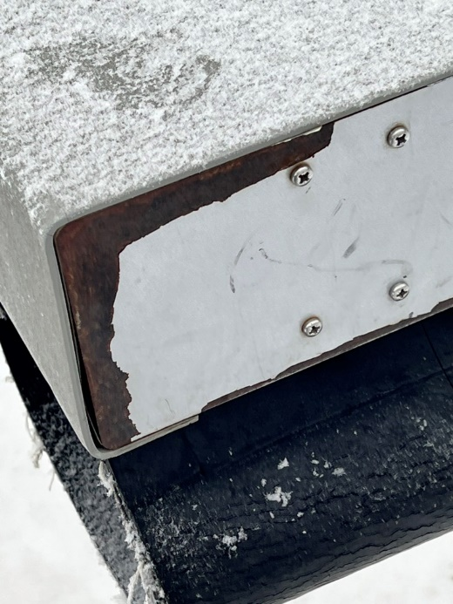 |  | 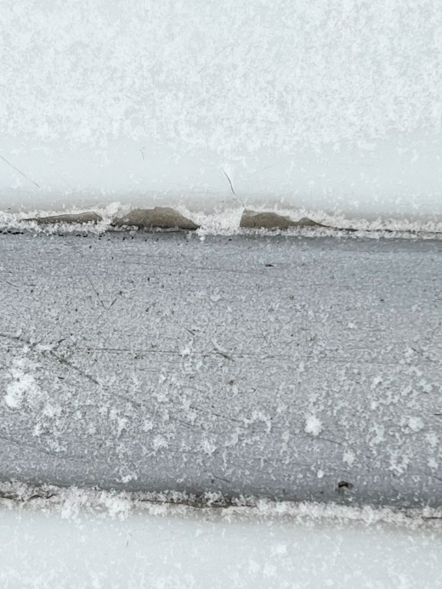 |  | 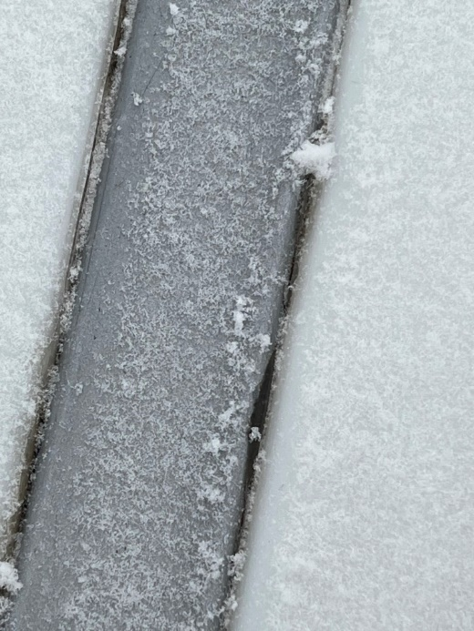
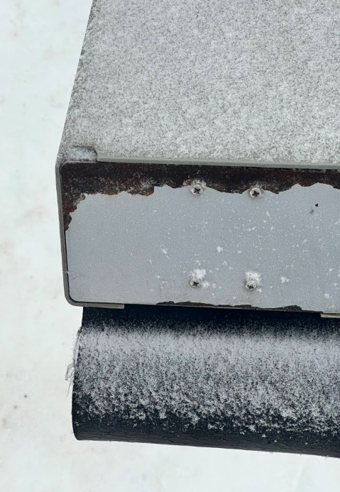 |  | 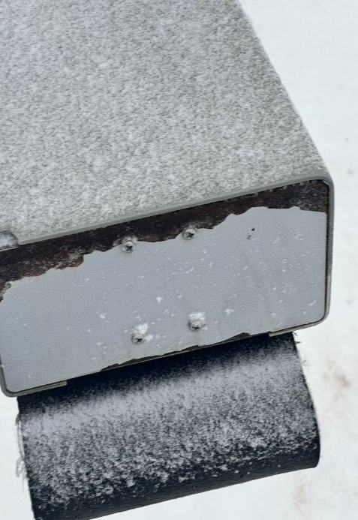 |  | 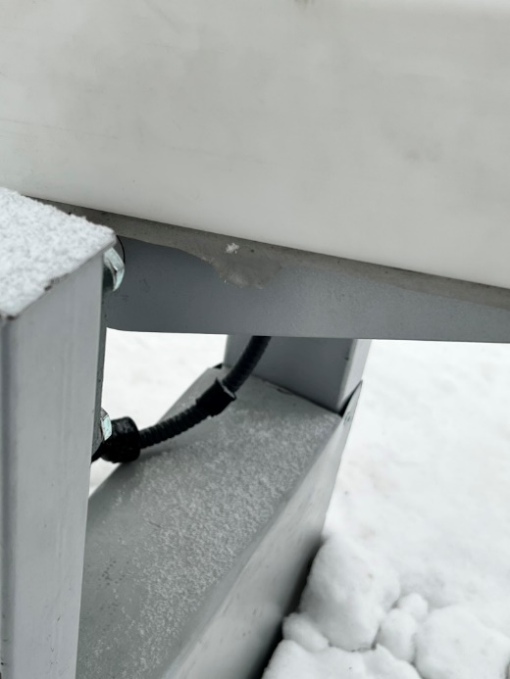
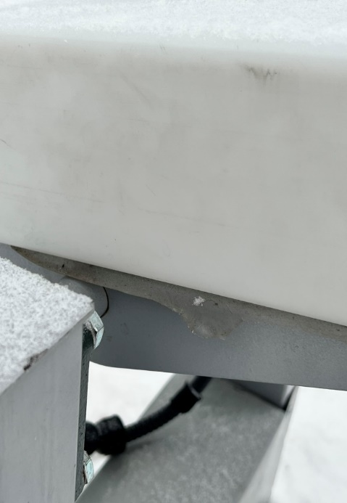 |  | 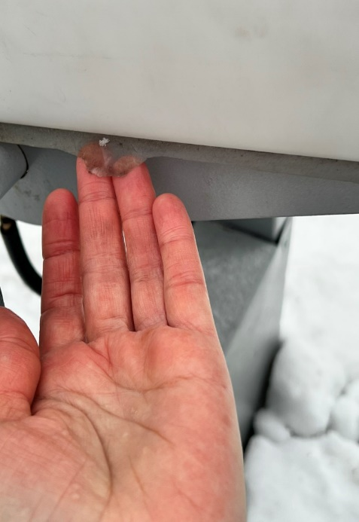 |  | 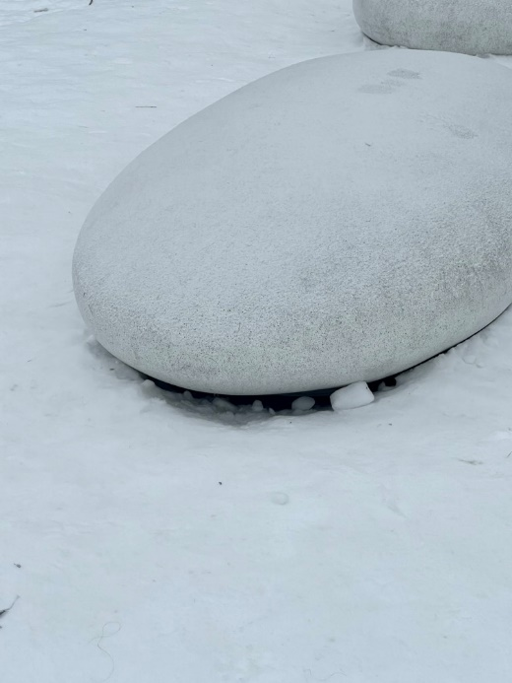
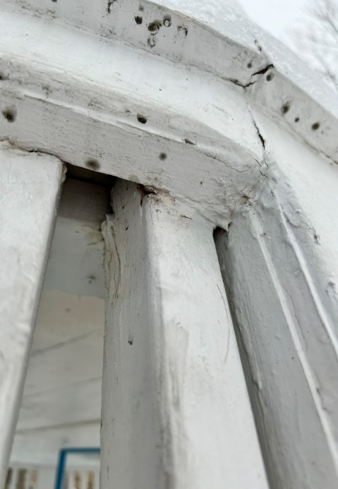 |  | 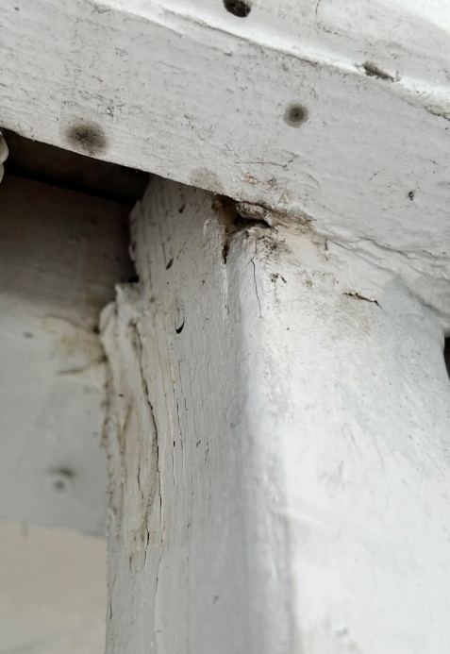 |  | 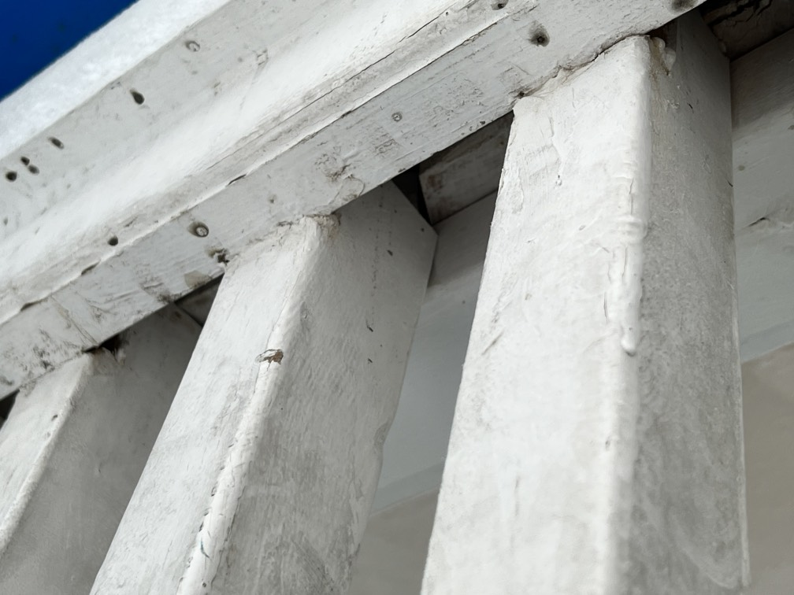
 |  |  |  | 
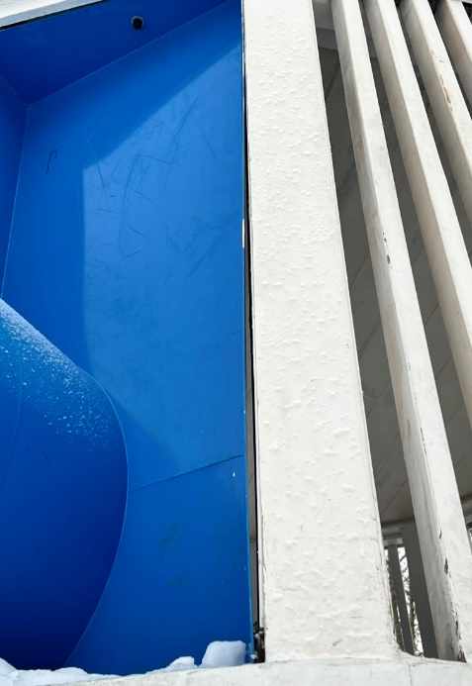 |  | 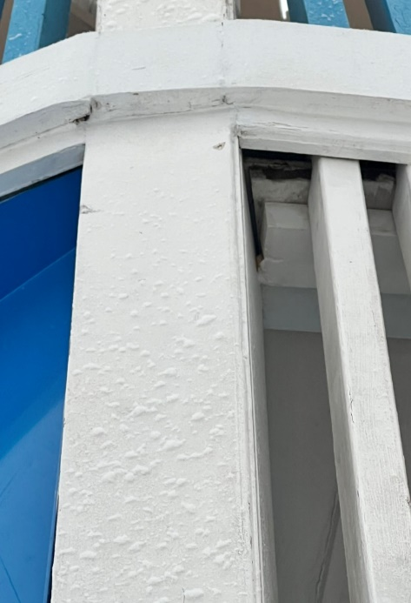 |  | 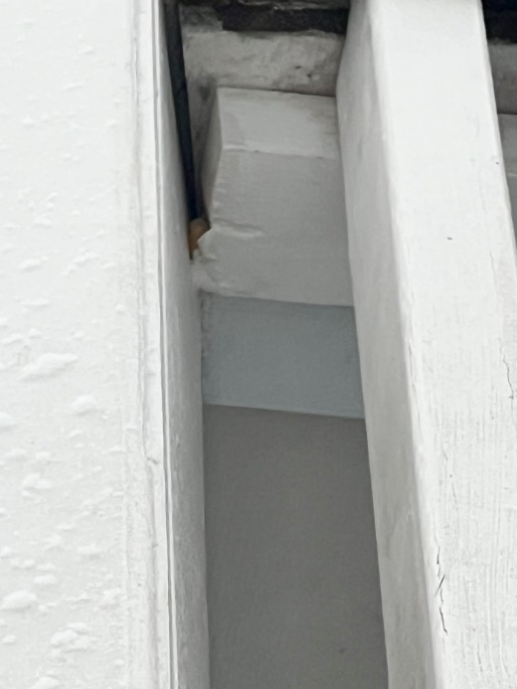
 |  | 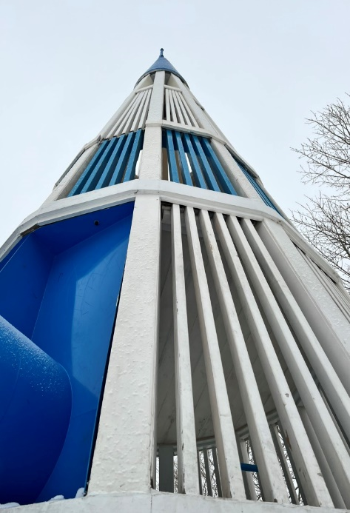 |  | 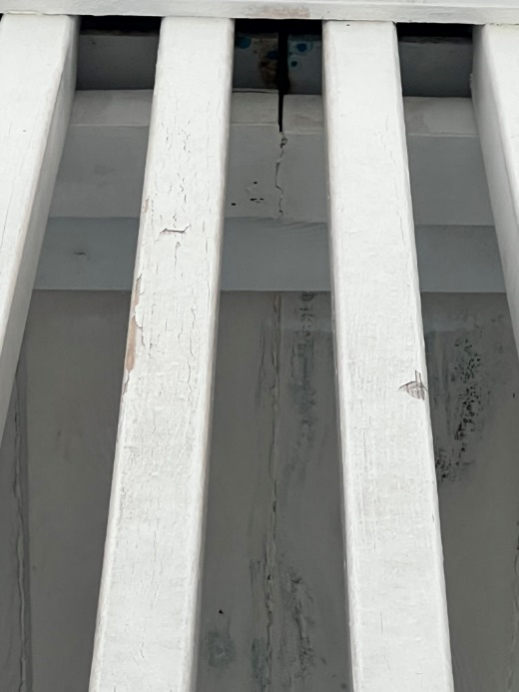
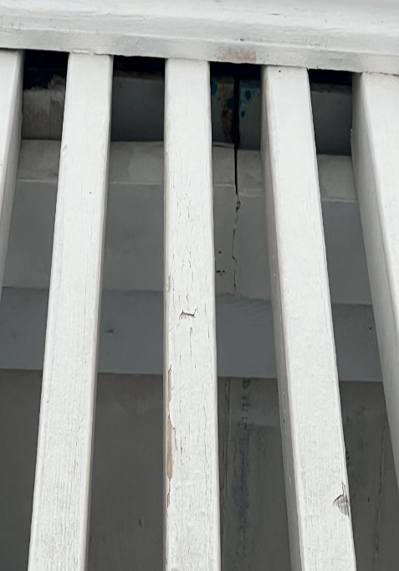 |  | 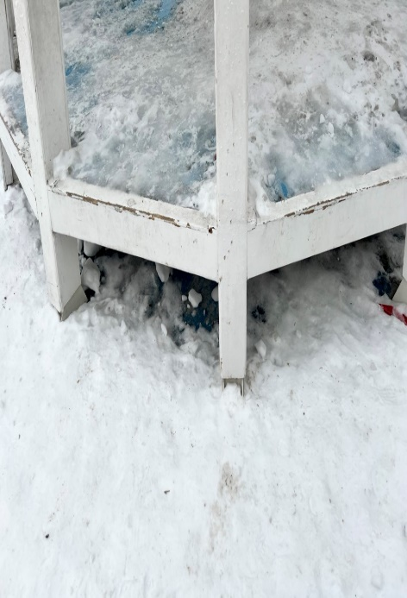 |  | 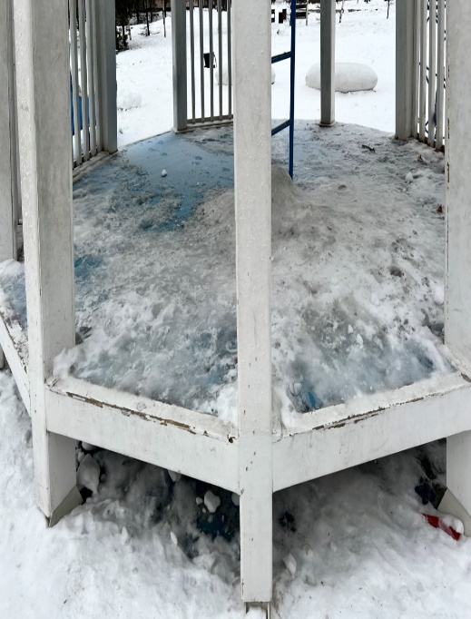
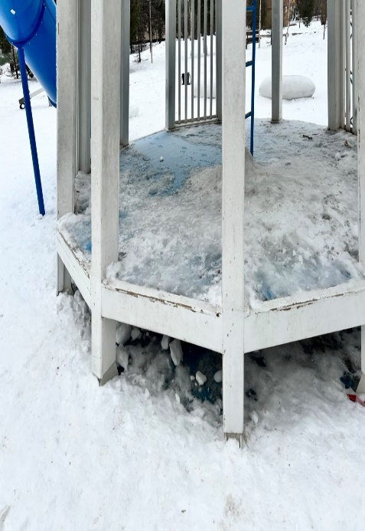 |  | 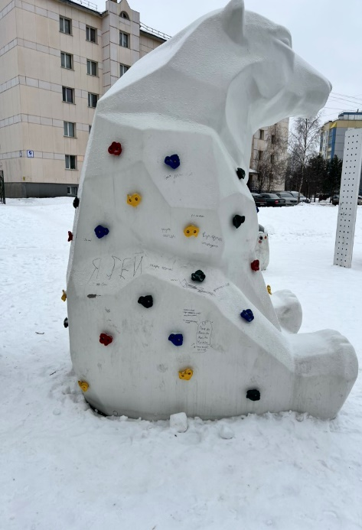 |  | 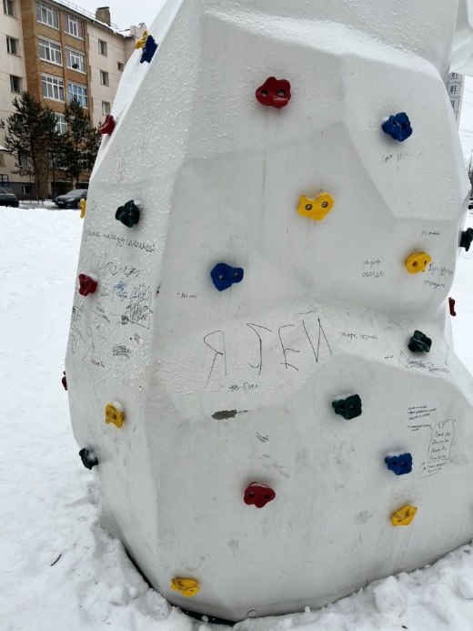
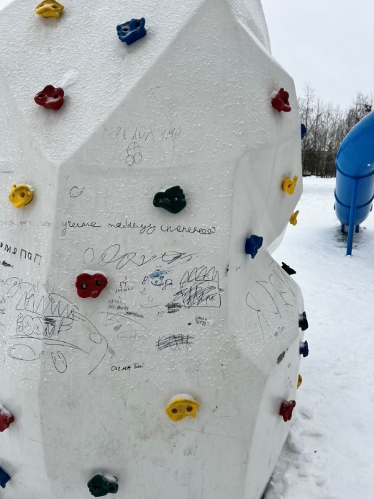 |  | 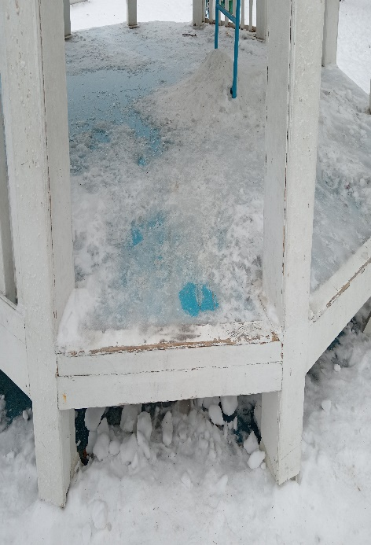 |  | 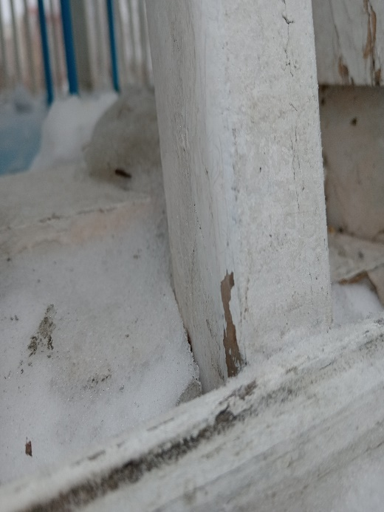
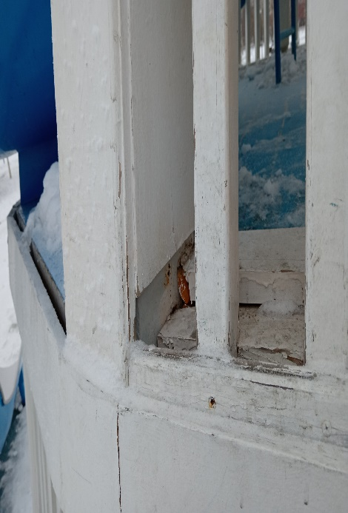 |  | 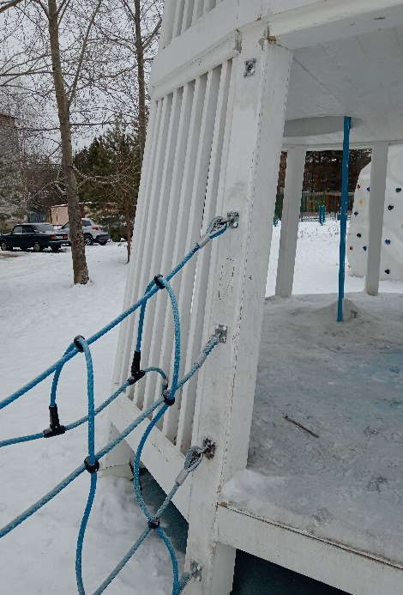 |  | 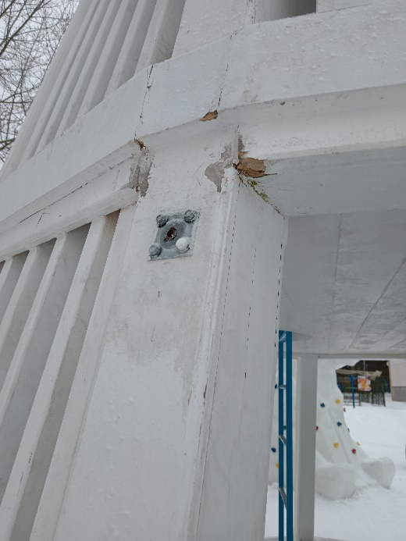
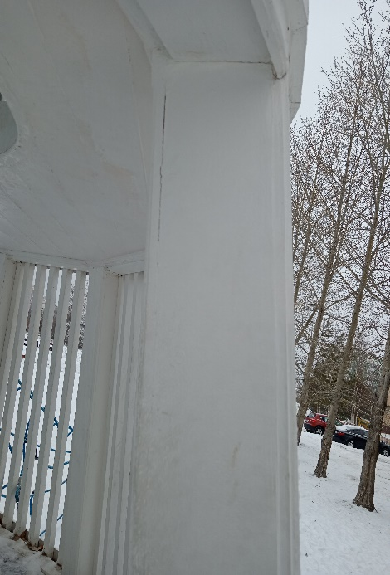 |  | 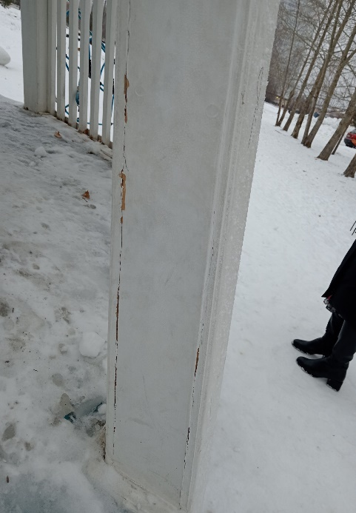 |  | 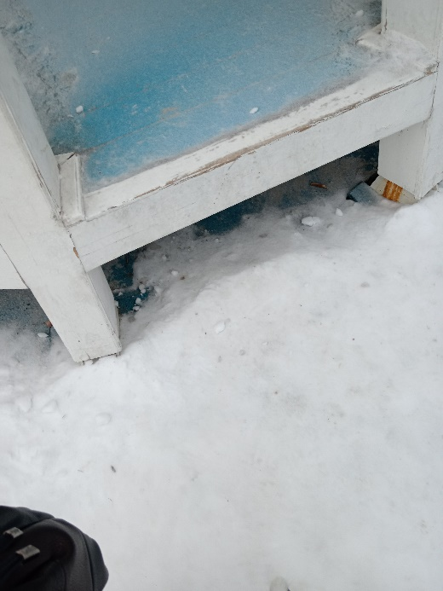
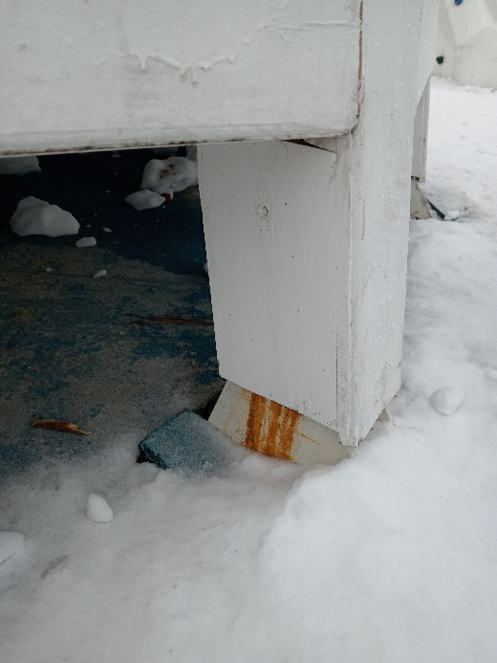 |  | 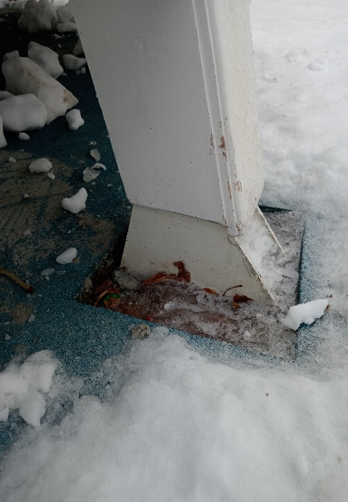 |  | 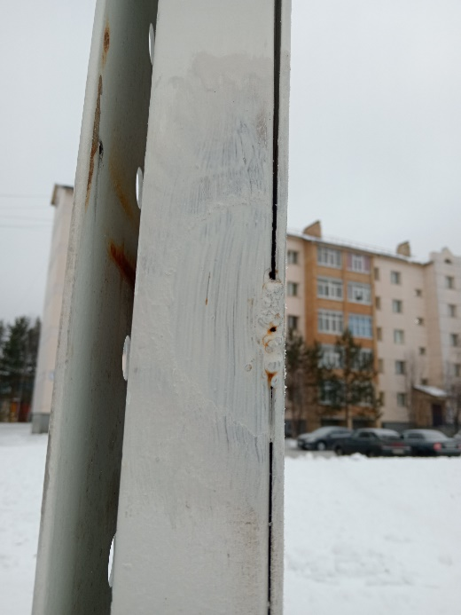
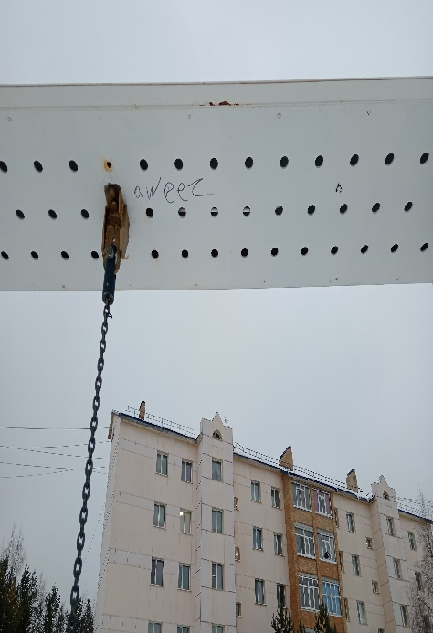 |  | 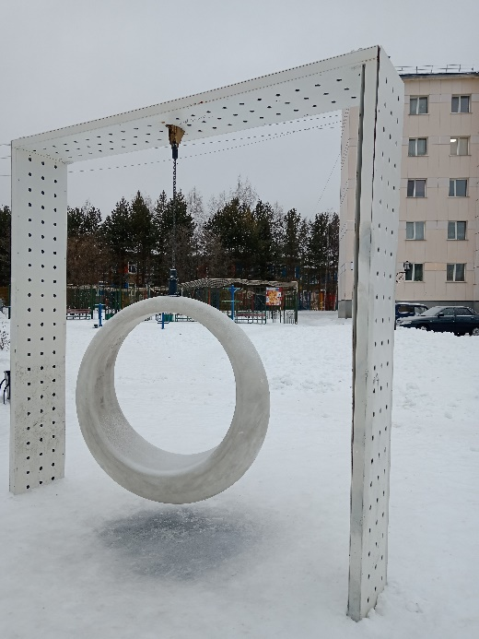 |  | 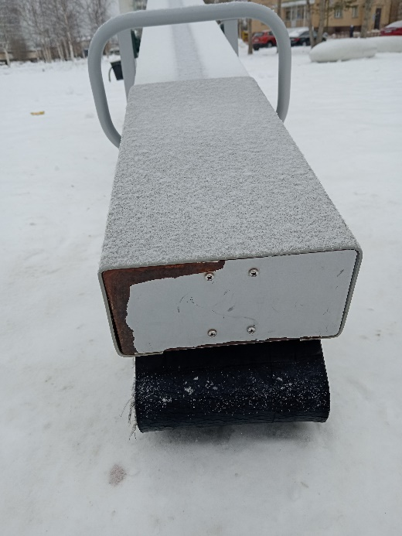
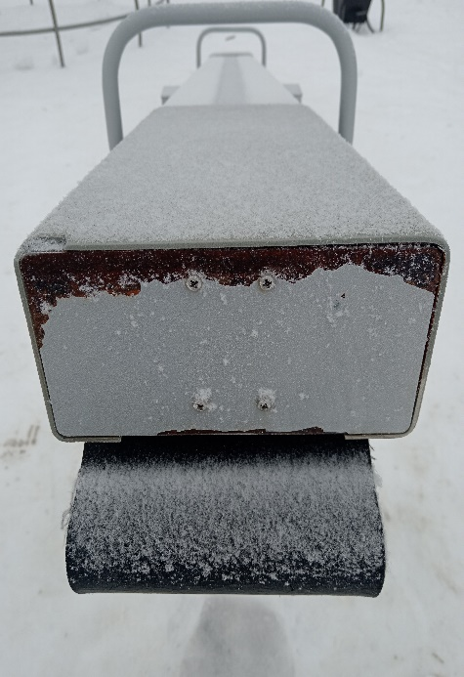 |  | 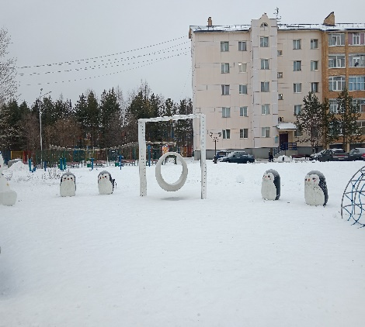 |  | 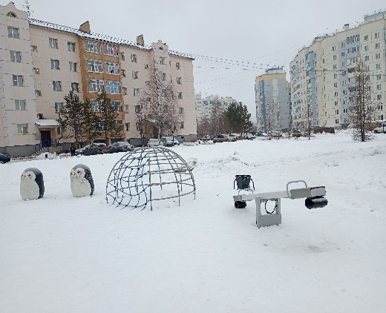
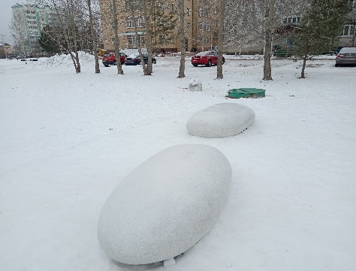 |  | 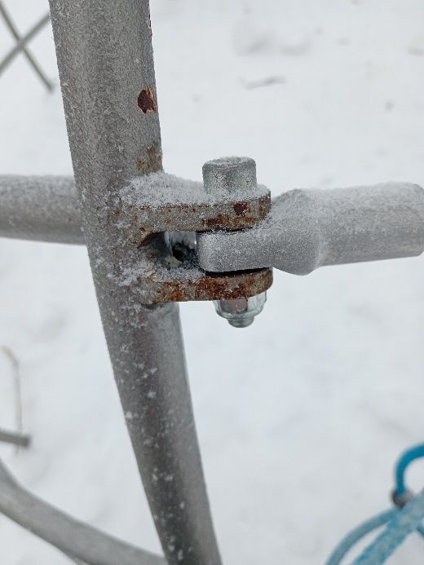 |  | 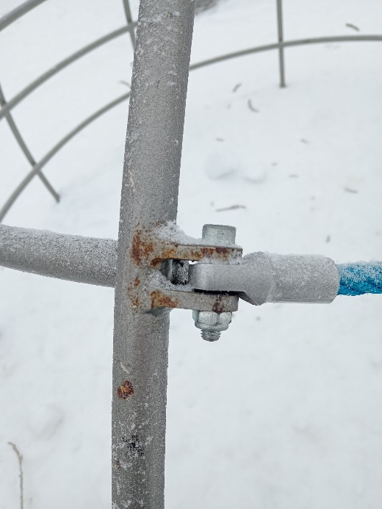
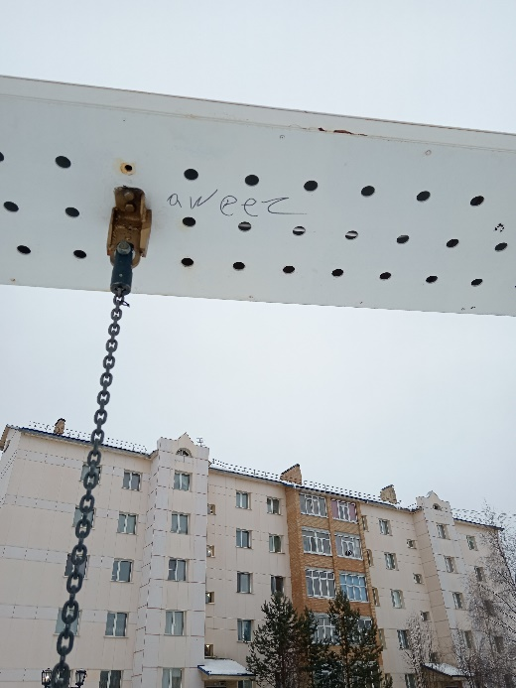 |  | 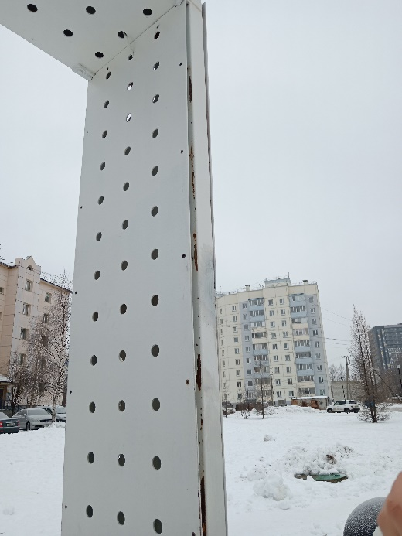 |  | 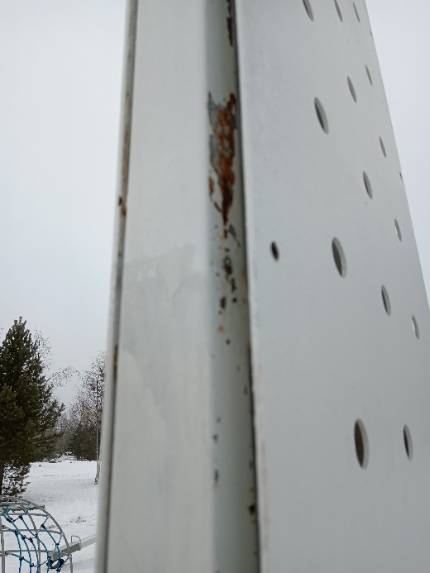
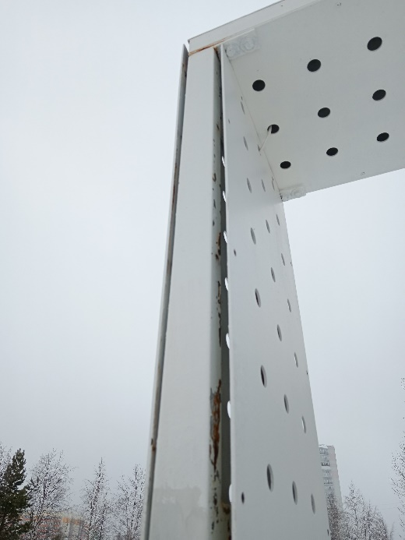 |  | 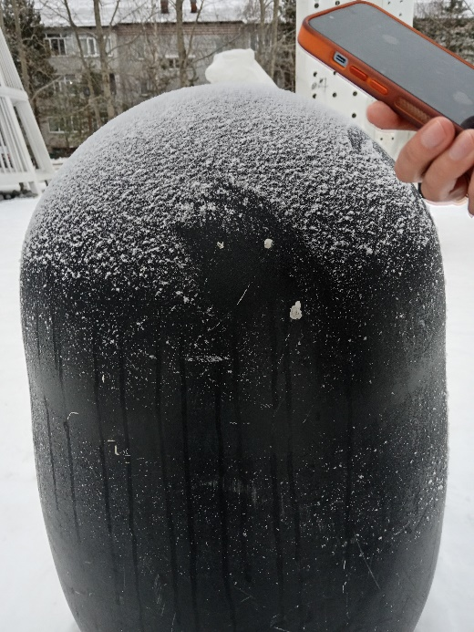 |  | 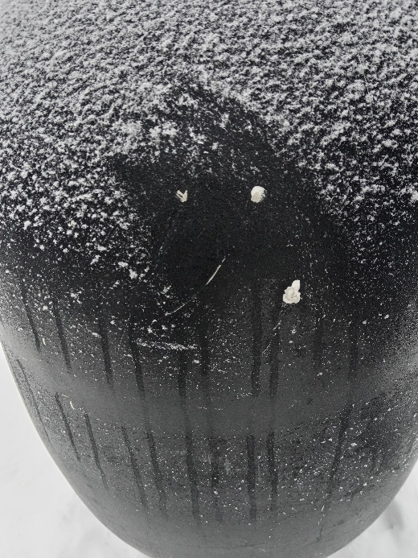
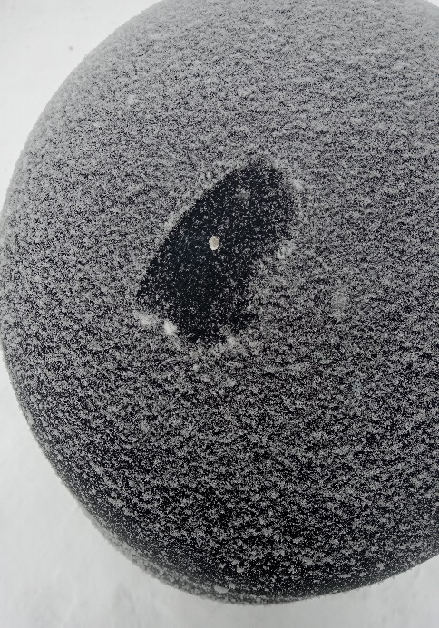 |  | 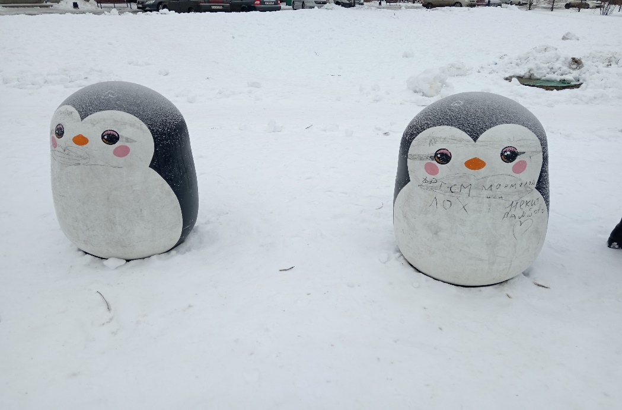
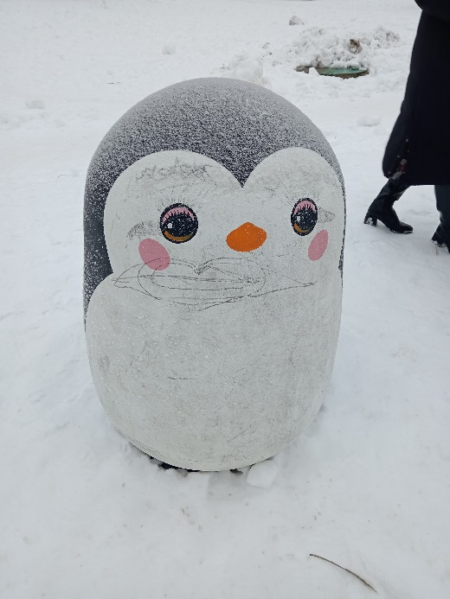 |  | 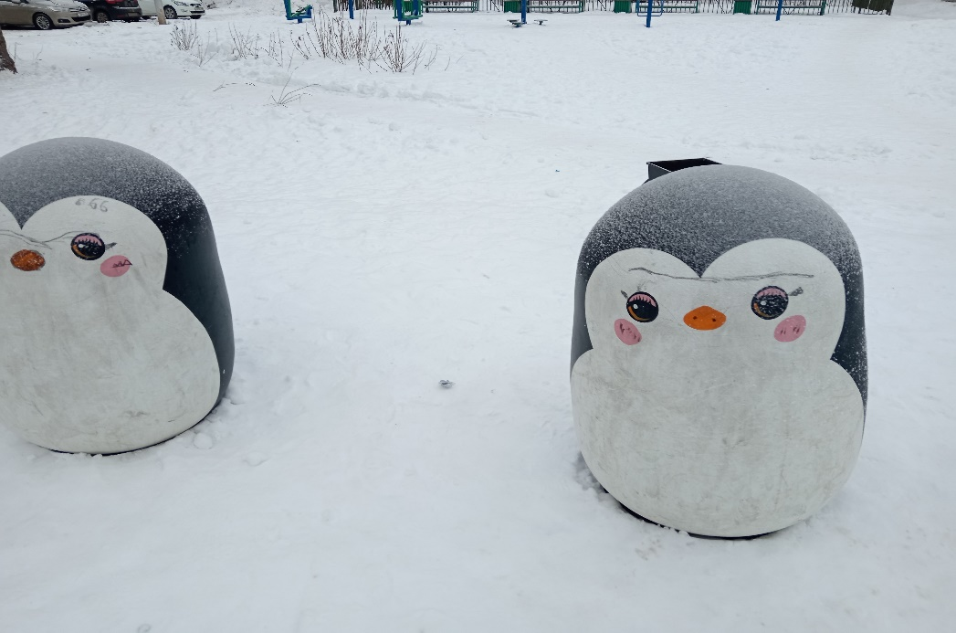
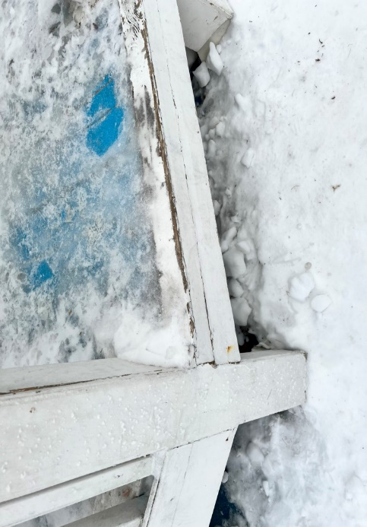 |  | 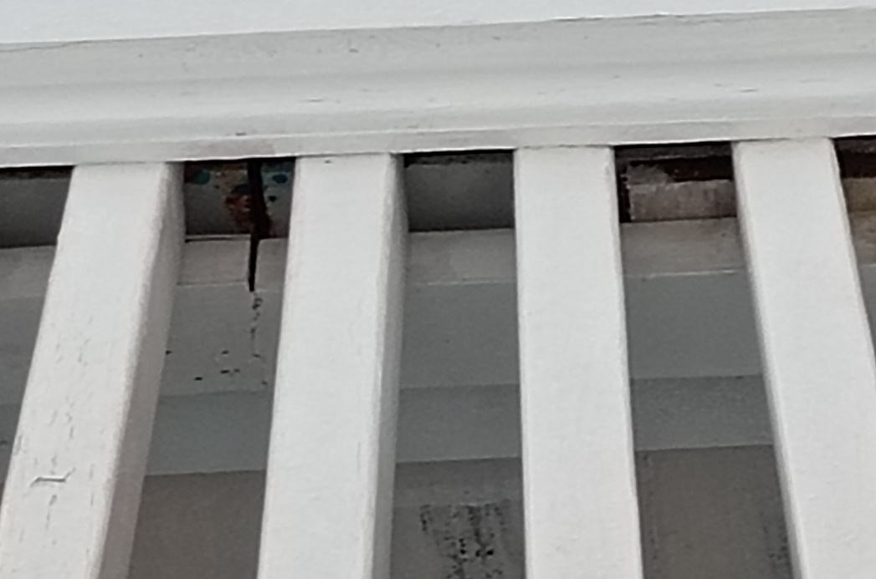
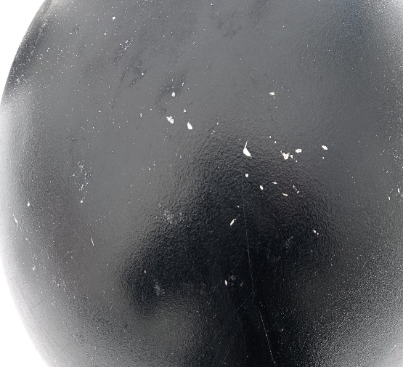 |  | 